ADMINISTRACION DE BASES DE DATOS USANDO ACCESS

Unidad 1 - Introducción a las bases de datos relacionales.
Introducción.
Access es una herramienta de administración de bases de datos, diseñada por Microsoft, para trabajar bajo el Sistema Operativo Windows. Debemos, antes que nada, entender que es una base de datos, y para ello definiremos a continuación el término dato.

Concepto de dato.
Cualquier pieza de información puede ser llamada dato. Este dato debe ser significativo, de manera que pueda ser usado en la vida cotidiana. Los datos y los hechos son representados por medio de valores cómo números, cadenas de caracteres, o símbolos que sustenten algún significado.

Los datos son un recurso importante en la operación y administración de una organización. El manejo efectivo de los datos hace a la organización responsable y exitosa.

Definición y Terminología.
Base de Datos
Se puede definir como una colección de datos y objetos relacionados con un tema o propósito determinado. Por ejemplo, los datos completos de los empleados de una empresa, de los productos del inventario de un almacén, los de las casas registradas en una inmobiliaria, o de los huéspedes registrados en un hotel. Se puede deducir, por lo tanto, que casi todas las empresas necesitan almacenar la información que manejan de una manera organizada, y una base de datos es la herramienta óptima para este fin.

Tabla
Es la estructura fundamental de un sistema de administración de bases de datos relacional. En Access, una tabla es un objeto que almacena datos en filas y en columnas. Las filas se denominan registros y las columnas campos. Los datos almacenados en una tabla se refieren a un tema determinado dentro de la base de datos, por ejemplo, datos personales de los empleados, horas extras trabajadas por cada empleado, las distintas dependencias de la empresa, las ciudades donde opera la compañía , datos de los proveedores de un almacén, datos de clientes. El éxito de un buen diseño de base de datos esta determinado por lo consistentes y lógicas que sean las tablas que implementemos.

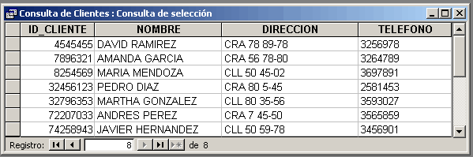
Campo
Es el componente de una tabla que contiene un elemento específico de información. Por ejemplo, nombres, apellidos, direcciones, ciudades, códigos de productos, valores de productos, etc. En una tabla los campos corresponden a las columnas.

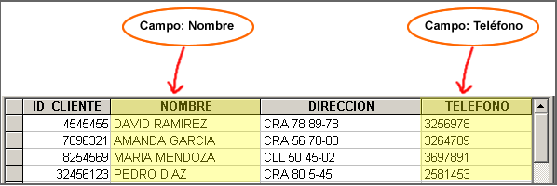

Registro
Un conjunto de datos (atributos) acerca de un evento, persona, lugar, o algún otro elemento en una tabla. Por ejemplo, datos personales de un empleado, datos particulares de un producto. Cada registro contiene todos los campos de la tabla que lo contiene. Los registros en una tabla corresponden a las filas.

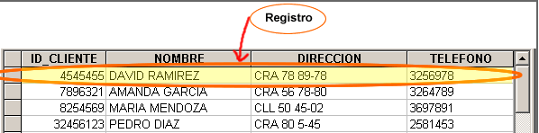

Base de Datos Relacional
Es una colección de datos cuya característica principal es que los datos pueden almacenarse y administrarse en forma de tablas. Al hablarse de bases de datos relacionales, significa que se pueden crear relaciones entre las tablas de las bases de datos. Una relación entre tablas consiste en que algunos registros de una tabla tengan datos en común con registros de otras tablas, permitiendo un manejo más eficiente y sin redundancia.

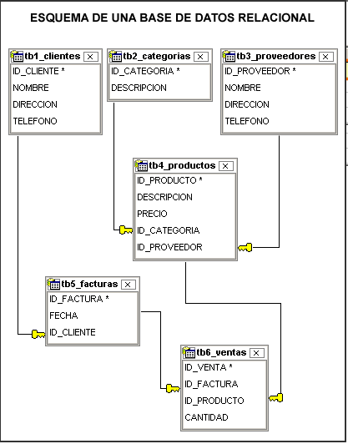

Clave principal
Al ser los registros información sobre los atributos de algo o alguien, para no confundirse entre sí se acostumbra a elegir uno de los campos (o a un conjunto de campos) como la clave primaria. Esta clave primaria es la que permite identificar de manera única e inequívoca un registro. La clave principal no puede contener valores duplicados, ni valores nulos (o en blanco).

Consultas
Una consulta es la acción a través de la cual se puede localizar información contenida en una base de datos.

Formularios
Un formulario es un formato usado para adicionar, modificar o consultar información bajo criterios personalizados por el usuario.
Informes
Un informe es usado para imprimir los registros almacenados en una base de datos, utilizando un formato personalizado por el usuario. Los informes permiten agrupar registros, mostrar totales para los grupos o para el informe completo, etc.

Macros y módulos.
Una macro es una lista de acciones diseñadas por el usuario y que Access realiza en forma automática. Se puede interpretar como un comando, que al ejecutarlo, desarrolla una serie de acciones en un orden específico automáticamente. Un módulo es una colección de uno o más procedimientos de Access Basic (el lenguaje de programación de Access), desarrollados al programar una aplicación en Access.

Características principales de Access.

Access posee una serie de características especiales que se enumeran a continuación:

- Sistema administrador de Bases de Datos Relacionales.
- Barras de herramientas personalizables y flotantes que pueden ser colocadas en cualquier posición dentro de la pantalla.
- Avisos que aparecen al ubicar el apuntador del mouse sobre un botón en las barras de herramientas, para indicar su nombre o función.
- Fichas guía, que dan ayuda al usuario, indicando los pasos necesarios para realizar cualquier proceso en Access.
- Asistentes que facilitan la creación de tablas, consultas, formularios e informes.
- Ayuda en línea, que Access provee para todas las tareas que en él se puedan realizar.
- Uso del modo WYSIWYG (What You see Is what You Get - Lo que usted ve es lo que usted obtiene), que permite producir sofisticados formularios e informes, de acuerdo con las necesidades del usuario. Los formularios y los informes se pueden combinar para presentar los resultados con la calidad de una publicación.
- Access permite importar y exportar datos desde y hacia archivos de texto, hojas de cálculo y algunos de los más utilizados formatos de bases de datos. También permite adjuntar tablas de datos de otras aplicaciones como si fueran propias de Access.
- Access puede importar datos de otros manejadores de base de datos como: Dbase, Paradox, Foxpro, Btrieve, Excel, Lotus y bases de datos de SQL, también permite importar de bases de datos Access, diferentes a la activa y de formatos especiales de texto.
- Access puede exportar datos a las aplicaciones nombradas anteriormente y además al procesador de palabra Word.
- Uso de Macros para automatizar los procesos más frecuentes.
- Para el desarrollo de aplicaciones, Access cuenta con un lenguaje de programación propio denominado ACCESS BASIC.
- Access puede ser utilizado en un entorno multiusuario.

Entrada a Access.

Para iniciar una sesión de trabajo en Access, ejecute los siguientes pasos:

Haga clic en el botón INICIO
Vaya al menú de PROGRAMAS
Seleccione en el submenú el Icono correspondiente a Microsoft Access y haga clic.
Una vez iniciada la aplicación, elija la opción de abrir "Base de datos de Access en blanco".

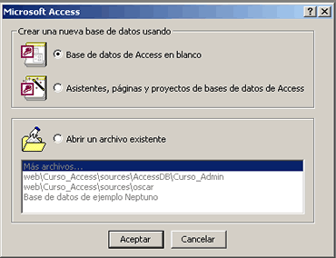

Asígnele un nombre al nuevo proyecto. (Sugerido: "Curso_access").
En la parte superior de esta ventana se encuentra la barra de título, además, se encuentra el indicador del menú de control y los botones para minimizar y maximizar la ventana. La siguiente línea de la ventana presenta la barra de menú, la cual contiene las opciones para el manejo de archivos y la ayuda de Access.

A continuación aparece la barra de herramientas, la cual permite ejecutar las tareas más frecuentes dentro de Access.

La última línea de la ventana se denomina Línea de estado, la cual presenta mensajes para indicar lo que está sucediendo en un momento determinado dentro de Access, presenta también pequeños mensajes que indican el uso de cada botón en las diferentes barras de herramientas y además indica en qué estado se encuentran algunas teclas en un momento determinado
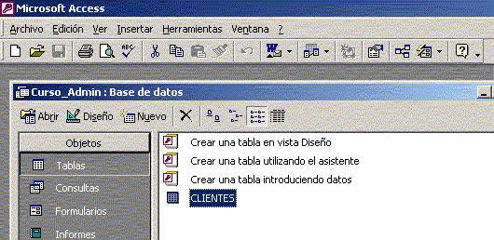

La presente sección contiene información para el diseño adecuado de una base de datos.

Pasos a seguir:
Determinar el propósito de la base de datos.
Determinar las tablas necesarias.
Determinar los campos necesarios.
Establecer las relaciones entre tablas.
Determinar el propósito de la base de datos

Este es el primer paso al diseñar una base de datos, y básicamente es para establecer el objetivo para el cual se diseñará o utilizará la base de datos.

Por ejemplo, para el manejo de la nómina de una empresa, el objetivo principal al diseñar la base de datos, es el de mantener actualizada la información quincenal de pagos a los empleados. Generando cada 15 días un listado de pagos, listado de horas extras por empleado, etc.

Se debe establecer también qué tipo de información se desearía consultar, ya sea a través de la pantalla o de la impresora.

Esto permitirá conocer con exactitud los datos que deben almacenarse en la base de datos.

A continuación es importante conseguir todos los documentos que contienen los datos que se almacenarán en la base de datos, por ejemplo, facturas, comprobantes de egreso, fichas de inscripción, hojas de vida de los empleados, comprobantes de pago, etc. Todos estos documentos nos permitirán obtener la información con la cual vamos a "alimentar" o "poblar" las distintas tablas que creemos.

Ejemplo

En la figura, se puede observar la base de datos de ejemplo que se estará utilizando para el desarrollo de este curso. Procedamos a analizarla:

Inicialmente tenemos la tabla "Empleados". Como se había sugerido, la tabla debe representar un tema lógico, que agrupe campos afines. Por lo tanto, los campos seleccionados deben corresponder por lógica a los datos de los empleados, tal como había sido planteado en el ejemplo anterior.

Sin embargo, tenemos una situación curiosa con el salario y el cargo. En el diseño de esta base de datos, se asumió como política que el salario es dependiente del cargo. Es decir, según el cargo que ocupe el empleado se le asigna su salario de acuerdo a una escala predefinida por los Gerentes de la compañía. Lo curioso es que en la lista total de empleados puede haber dos, tres, o incluso varios que ocupen el mismo cargo. Si dejáramos la información de salario y cargo en la misma tabla original de" Empleados", nos encontraríamos ingresando la misma información para varios empleados. Esto es conocido como redundancia. Este es el argumento principal por el cual se decide separar cierta información en tablas independientes. De esta manera, hemos creado la tabla "Salarios por cargo", cuya clave principal es "ID del cargo".

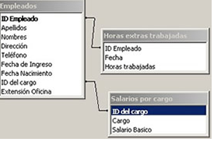

Así, cuando para un empleado cualquiera de la tabla "Empleados" se requiera conocer su salario, el registro de dicho empleado nos informará sobre el ID de su cargo en la compañía. Una vez conocido su ID, nos remitimos a la tabla "Salarios por cargo", identificamos el mismo ID del Cargo, y obtenemos la información requerida.

Se dice entonces que la tabla "Empleados" esta directamente relacionada con la tabla "Salarios por cargo" a través del campo "ID del cargo".

Otro caso diferente en el que también se justifica la creación de una tabla independiente es el de las horas extras. Sucede que un empleado puede trabajar distintas horas extras en distintas fechas durante el transcurso de un mes, un semestre o un año. Si intentáramos colocar toda la información de la horas extras en la misma tabla donde están los datos de los empleados, no solo nos estamos saliendo del "tema lógico", ya que las horas trabajadas por el empleado no hacen parte necesariamente de su información personal, sino que necesitaríamos un campo para cada día que el trabajador haya causado horas extras, lo cual hace muy difícil y engorroso el manejo de la información de dicha tabla. Es por ello que la tabla "Horas extras trabajadas" consigna la fecha y las horas extras trabajadas por todos los empleados, para lo cual solo es necesario identificarlo por su ID. Al ser el ID del Empleado una clave principal, puedo tener la seguridad de que no va a haber dos empleados con el mismo ID, y de esta manera lograre crear informes y reportes a partir de la tabla "Horas Extras trabajadas" para un trabajador determinado que posea in ID en la compañía. (Nótese que la tabla de horas extras no posee clave principal).

Se dice entonces que la tabla "Horas extras trabajadas " esta directamente relacionada con la tabla "Empleados" a través del campo "ID Empleados".

UNIDAD 2

Unidad 2 - Creación de Tablas y sus relaciones
Creación de tablas

Una tabla, como se explicó en el anexo anterior, es el lugar donde se almacenan los datos sobre un tema determinado, por ejemplo, empleados o pedidos. Cada registro contiene información sobre algo específico, por ejemplo los datos personales de un empleado.

Los registros a su vez, están conformados por campos como nombres, direcciones teléfonos, entre otros. Access permite un máximo 255 campos por tabla.

Cuando se crea una tabla, lo que se está creando en un principio es su estructura, es decir, un formato en el cual se especifican, los nombres de los campos, los tipos de datos que éstos almacenarán, y una serie de propiedades especiales para cada campo. Los datos, es decir, los registros, se introducirán después.

La ventana de la base de datos muestra todos los objetos (Tablas, Consultas, Formularios, Informes, Páginas, Macros y Módulos) que componen una base de datos Access. En la figura podemos observar que hemos seleccionado el objeto "Tablas" de la lista de objetos en el panel izquierdo, y en el panel de la derecha aparecen las opciones correspondientes para el objeto que hayamos seleccionado. En este caso, aparecen tres opciones para crear una tabla, seguidas de las distintas tablas que hayamos creado hasta ahora en nuestra base de datos.

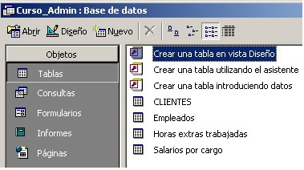

Crear una tabla utilizando el asistente para tablas.

El Asistente para tablas trae prediseñadas varias tablas de uso frecuente, ayudando de esta forma, en la creación de las mismas.

El Asistente para tablas realiza una serie de preguntas sobre los campos que se desean incluir en la tabla y posteriormente la crea en forma automática.

Para crear una nueva tabla usando el Asistente, se deben ejecutar los siguientes pasos:

En la ventana de base de datos, hacer clic en el objeto "Tablas" del panel izquierdo.
En el panel derecho hacer doble-clic en la opción "Crear una tabla utilizando el asistente".
Seguir las instrucciones del cuadro del asistente. Inicialmente debe elegir la categoría de la tabla que mas se ajuste al tema que queremos crear.
Luego debemos seleccionar cada campo que deseemos haga parte de nuestra tabla. En la lista aparecen todos los campos afines con la categoría elegida, pero solo debe seleccionar los que usted realmente considere necesarios.

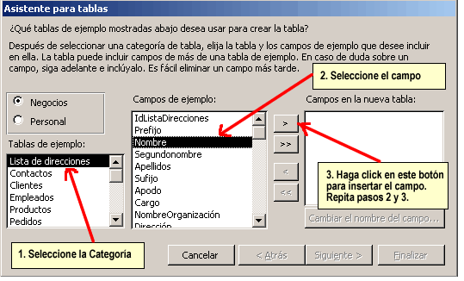

Recomendaciones:

Intente repetir el taller varias veces con tablas de distintas categorías, hasta que adquiera un dominio aceptable del asistente que le permita entender los conceptos.
Explore cuidadosamente las distintas opciones.
No tema jugar con los distintos botones, ya que en el peor de los casos puede cancelar y volver a empezar.
Tómese el tiempo que considere necesario. Lea cuidadosamente todas las instrucciones de los cuadros de diálogo.

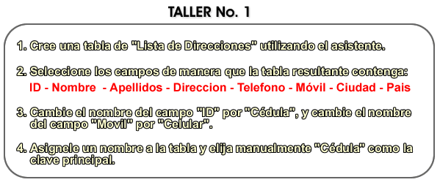

Crear una tabla en vista de diseño.

Para crear una nueva tabla manualmente sin usar asistentes, se deben ejecutar los siguientes pasos:

En la ventana de base de datos, hacer clic en el objeto "Tablas" del panel izquierdo.
En el panel derecho hacer doble-clic en la opción "Crear una tabla en vista diseño”.
Al crear una tabla en vista diseño se debe especificar a partir de la primera fila de la columna "Nombre del Campo", los nombres de los campos que se desea contenga la tabla.
Especificar para cada campo el tipo de datos en la columna "Tipo de Datos", y opcionalmente una breve descripción en la columna "Descripción".
En la parte inferior de la pantalla, una vez seleccionado el Tipo de Datos, especificar las propiedades del campo, como Tamaño, Formato, Valor predeterminado, Indexado, mascara de entrada, titulo, entre otras propiedades.
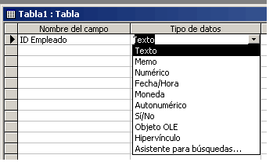

En la ventana Propiedades del campo se puede refinar las definiciones de los mismos de varias maneras, y las propiedades disponibles cambian dependiendo del tipo de dato que se encuentra almacenado en el campo. Utilizará con frecuencia algunas de las propiedades y otras muy de vez en cuando.

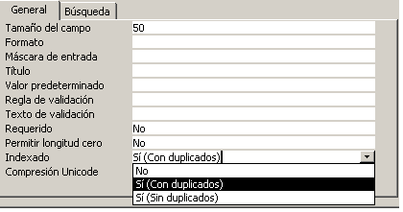

Asignar nombre, tipo y descripción a un campo
Al asignar nombre a un campo, éste puede tener hasta un máximo de 64 caracteres (letras, números, espacios y símbolos, excepto punto y admiración).

Luego, al establecer el tipo de datos, Access le colocará inicialmente al nuevo campo el tipo de datos Texto. Si se desea cambiar el tipo de datos, se debe dar clic sobre la flecha que aparece a la derecha de la columna Tipo de datos, y al desplegarse la lista, escoger el tipo deseado.

Se debe tener en cuenta la siguiente tabla al escoger un tipo de datos:
Texto | Caracteres alfanuméricos. | Hasta 255 bytes. 1 byte = 1 caracter
Memo | Caracteres alfanuméricos. | Hasta 64.000 bytes
Numérico | Valores numéricos (valores enteros o fraccionarios). | 1,2,4 u 8 bytes
Fecha/Hora | Fechas y horas. | 8 bytes
Moneda | Valores de moneda. | 8 bytes
Contador | Valor numérico que Access incrementa de forma automática para cada registro que se agregue. | 4 bytes
Sí/No | Valores boléanos. | 1 bit. 1 byte = 8 bits
Objeto OLE | Objetos OLE, gráficos u otros datos binarios. | Hasta 1 Gigabyte (limitado por el espacio en disco). 1 Gigabyte = 1.024.000.000 bytes

Cuando se desea que una tabla se entienda de manera más sencilla, se puede incluir una corta descripción para cada campo en la columna Descripción. Esta descripción es mostrada por Access en la barra de estado, cuando se introducen datos en dicho campo, al utilizar el modo Presentación hoja de datos, que se explicará posteriormente.

Guardar una tabla

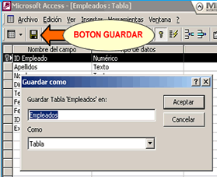
A continuación se explica como guardar una tabla, paso que también es necesario para poder introducir datos:

1. En el menú archivo, elegir Guardar (o desde la barra de herramientas, hacer clic sobre el botón Guardar).

2. Si es la primera vez que se guarda la tabla, se deberá especificar el nombre y dar clic sobre el botón Aceptar.

Cuando se le da nombre a una tabla, éste puede contener hasta 64 caracteres (letras, números, espacios y símbolos), esto para que los nombres de las tablas puedan ser suficientemente descriptivos.

Abrir una tabla

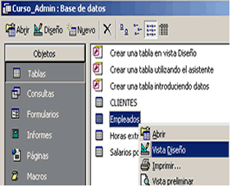
Cuando se desea abrir una tabla, desde la ventana Base de datos, ésta se puede abrir de dos maneras:

1. Seleccionando la tabla que se desea abrir, hacer clic en el botón Diseñar, éste abre la base de datos en el modo Presentación Diseño, el cual permite hacer distintas modificaciones a la estructura de la tabla.

2. Al seleccionar la tabla que se desea abrir, dar clic sobre el botón Abrir, éste abre la base de datos en el modo Presentación hoja de datos, el cual permite adicionar, editar o ver los datos almacenados en la tabla (también se puede dar doble clic sobre el nombre de la tabla).

Cuando la tabla ya está abierta, se puede intercambiar entre los dos modos de presentación de la siguiente manera:

1. Estando en el modo Presentación Diseño, elegir del menú Ver la opción Hoja de datos (o dar clic sobre el botón Presentación hoja de datos).

2. Estando en el modo Presentación hoja de datos, elegir del menú Ver la opción Diseño de la tabla. (O dar clic sobre el botón Presentación Diseño).

Agregar registros a una tabla
Cuando se crea una tabla, si se van a agregar datos a la misma, se debe pasar al modo Presentación hoja de datos, de cualquiera de las formas explicadas en la sección Abrir una tabla. Ya estando allí, la ventana muestra en forma tabular los campos de cada registro de la tabla, es decir, en filas y en columnas. Se deben digitar los datos de acuerdo con el campo y su tipo. Al final se debe guardar y cerrar la tabla. Posteriormente, se explica más a fondo como utilizar la Hoja de datos de una tabla.

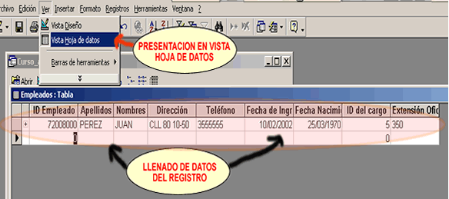

Cerrar una tabla

Cuando se desee cerrar una tabla, estando en cualquiera de los dos modos de presentación (modo Presentación Diseño, O Presentación hoja de datos), del menú archivo elegir Cerrar (o sobre el se lector del menú de control de la ventana Tabla dar doble clic), si las modificaciones hechas en la tabla no han sido grabadas, Access preguntará si se desea grabar en ese instante la tabla.

Eliminar una tabla
Cuando sea necesario eliminar una tabla, se deben realizar los siguientes pasos, desde la ventana Base de datos:

Hacer clic en el botón Tabla.
Seleccionar la tabla que se desea eliminar.
Oprimir la tecla <SUPR>.
No se puede eliminar una tabla si se encuentra en uso. (O sea abierta)

Este proceso también se aplica a cualquier otro objeto en la base de datos.

Hay otras formas de digitar fechas, las cuales se explicarán posteriormente.

Trabajo Con Campos.
Agregar un campo utilizando el generador de campos.

El generador de campos permite elegir de las mismas tablas del Asistente para tablas, los campos de ejemplo que ellas contienen para ser agregados a la tabla que se está creando o modificando.

Para agregar un campo usando el generador de campos se debe:

1. Estando en la ventana Tabla, hacer clic en una fila en blanco para insertar allí el campo. Si se desea insertar el nuevo campo entre dos ya existentes se debe dar clic en el selector de fila del segundo campo, para seleccionarlo (o colocar un punto de inserción en el campo sobre la columna Nombre de campo).

2. Oprimir clic sobre el mismo campo, con el botón derecho del mouse para ver el menú de método abreviado y luego, elegir Generar (o también desde la barra de herramientas, hacer clic sobre el botón Generar).

3. En el cuadro Tablas de ejemplo, seleccionar una tabla.

4. En el cuadro Campos de ejemplo, seleccionar un nombre de campo.

5. Elegir el botón Aceptar.

Access colocará automáticamente el campo en la fila actual de la estructura, definiendo también su tipo y sus propiedades.

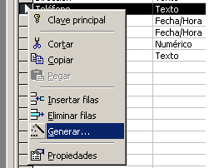

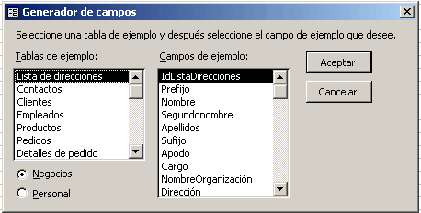

Insertar un campo.
Cuando se inserta un campo a la estructura de una tabla, éste se puede insertar de dos formas:

Al final de la estructura.
Entre dos campos ya existentes.
A continuación se explica como insertar un campo nuevo entre dos ya existentes:

1. Seleccionar la fila donde se desea insertar el nuevo campo, haciendo clic en el selector de fila.

2. Luego, en el menú edición, seleccionar Insertar fila O bien dar clic sobre el botón Insertar fila.

3. Digitar la información correspondiente para el nuevo campo.

4. En el cuadro Tablas de ejemplo, seleccionar una tabla.

5. En el cuadro Campos de ejemplo, seleccionar un nombre de campo.

6. Elegir el botón Aceptar.

Access colocará automáticamente el campo en la fila actual de la estructura, definiendo también su tipo y sus propiedades.

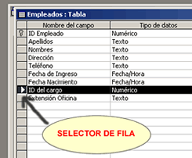

Cambiar el orden de los campos

Para mover un campo a otra fila dentro de la estructura:

1. Seleccionar el campo haciendo clic en el selector de fila, situado a la izquierda del nombre del campo.

2. Con un clic sostenido sobre el selector de fila, arrastrar el campo a la nueva posición.

Eliminar un campo
Para eliminar un campo de la estructura de la base de datos se debe:

1. Seleccionar el campo que se desea borrar, haciendo clic en el selector de fila situado a la izquierda del nombre del campo.

2. Luego presionar la tecla <SUPR> (o también en el menú Edición, seleccionar Eliminar o Eliminar fila o bien dar clic sobre el botón Eliminar fila).

Establecer la clave principal
La clave o llave principal de una tabla, está compuesta por uno o varios campos que identifican en forma única cada registro almacenado.

Se utiliza como clave principal un campo que contenga valores que no se repitan para cada registro, por ejemplo, en la tabla Empleados el campo Núm. de Empleado, es la clave principal de esta tabla.

El uso de clave principal en una tabla trae las siguientes ventajas:

Access crea automática mente un índice para el campo clave principal, esto permite acelerar las búsquedas sobre la tabla.
Cuando se observen los datos ya sea a través de la Hoja de datos o de un formulario, los registros se mostrarán ordenados según la clave principal.
Cuando se adicionen registros, Access no permitirá introducir valores repetidos ni nulos en el campo clave principal, asegurando de esta forma que cada registro sea identificado en forma única.
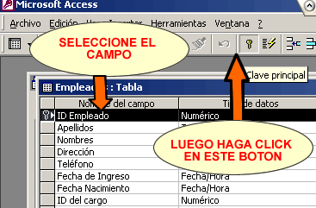
Se deben ejecutar los siguientes pasos para establecer la clave principal:

1. Hacer clic en el campo que se va a establecer como clave principal. Si se va a crear una clave principal de varios campos, se oprime la tecla <CTRL> y haciendo clic sobre cada campo se van seleccionando los campos.

2. Por el menú edición, elegir Establecer clave principal (o desde la barra de herramientas hacer clic en el botón Establecer clave principal).

Access colocará un indicador de clave, a la izquierda del campo o campos señalados como clave principal.

Cambiar la clave principal

Para cambiar la clave principal de una tabla, se debe:

1. Dar clic sobre el campo que se desee establecer como nueva clave principal.

2. Dar clic sobre el botón en la barra de herramientas llamado Establecer clave principal.

Automáticamente, Access cambia la marca de clave principal hacia el nuevo campo. Todo este proceso debe ser realizado estando en el modo Presentación Diseño de la tabla.

Eliminar la clave principal

Para eliminar la clave principal, se debe:

1. Estando abierta la tabla en el modo Presentación Diseño, elegir del menú Ver, la opción índices (o en la barra de herramientas, hacer clic en el botón índices).

Access mostrará la ventana índices. Si la tabla tiene clave principal, aparecerá en la columna Nombre del índice, el nombre de Clave principal (Primary key).

2. Dar clic sobre el selector de fila a la izquierda del nombre del índice, y luego oprimir la tecla <SUPR>.

3. Cerrar la ventana índices, oprimiendo clic sobre el botón índices en la barra de herramientas.

Cuando se guarda una tabla, si no se ha definido una clave principal, Access advertirá esta situación y sugerirá que se cree una. Si Access la crea, lo que hará será crear un campo tipo Contador, al cual se le asignará la clave principal. Una tabla puede almacenarse sin clave principal, pero si luego va a ser parte de una relación, ésta no podrá establecerse por la falta de ella

Relaciones entre tablas.

Establecer Relaciones entre Tablas

Access es un sistema administrador de bases de datos relacional, esto hace que se puedan generar consultas, formularios e informes, utilizando campos procedentes de más de una tabla, esto hace necesario que las tablas estén relacionadas de alguna manera.

Las relaciones entre tablas las utiliza Access para:

Crear combinaciones de datos en forma automática para las consultas.
Poder generar formularios y subformularios en la forma apropiada.
Hacer cumplir las reglas de integridad referencial y asegurar que cuando se agreguen, cambien o eliminen registros, se haga en forma correcta.
Ver las relaciones entre tablas

Estando en la ventana Base de datos, elegir del menú Herramientas la opción relaciones (o en la barra de herramientas dar clic sobre el botón Relaciones).

Si ya se han creado relaciones entre tablas, éstas aparecerán dentro de la ventana Relaciones, tal como se guardaron la última vez. De lo contrario, la ventana estará vacía y Access mostrará la ventana Agregar tabla.

Agregar Tablas a la ventana Relaciones
Si las tablas que se van a relacionar no aparecen dentro de las ventanas Relaciones, se deben agregar de la siguiente forma:

En la ventana relaciones, se debe elegir en el menú relaciones (también se puede hacer clic sobre el botón agregar tabla de la barra de herramientas llamado agregar tabla que presenta el mismo icono que el de menú relaciones)

Una vez seleccionado esta opción aparece una nueva ventana indicando cual es la tabla o consulta a agregar, nosotros agregaremos una tabla, ahí aparecen los nombres de las tablas que ya tenemos creadas. Seleccionar la tabla para la que se desea crear una relación y luego elegir el botón agregar, cuando ya se agreguen las tablas necesarias, hacer clic sobre el botón Cerrar.

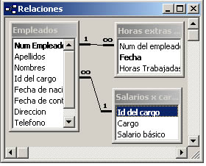

Crear relaciones

Los campos que se van a relacionar deben almacenar valores comunes, por ejemplo numero de identificación del empleado. También deben tener el mismo tipo de datos. No importa si los campos no tienen el mismo nombre. Esto se realiza de tal manera que sea posible combinar la información de mas de una tabla en consultas, formularios, informes etc.

Para crear una relación se debe:

Utilizando el mouse (ratón), y haciendo clic sostenido sobre uno de los campos coincidentes entre las dos tablas, se debe arrastrar el campo que se desee relacionar, hasta el campo coincidente en la otra tabla.

El campo que se arrastra de una tabla a otra, pertenece a la tabla principal, y el coincidente a la tabla relacionada

Cuando se realiza este procedimiento aparece un cuadro de dialogo llamado relaciones, en este cuadro aparecen los nombres de las tablas a relacionar y los nombres de los campos correspondientes, si es necesario estos se pueden editar para modificarse.

Establecer las relaciones necesarias y elegir el botón aceptar (mas adelante explicaremos las diferentes opciones de esta ventana). Una vez creada la relación Microsoft Access mostrara una línea gruesa entre los campos coincidentes de las dos tablas. Cuando se cierre la ventana relaciones Microsoft Access preguntara si desea guardar el contenido de la ventana y usted debe responder Si.

Exigir integridad referencial
La integridad referencial permite garantizar que los valores de los campos coinciden y hacer cumplir ciertas reglas

• No se permite eliminar registros de una tabla principal, cuando hay registros en la tabla relacionada.

• No se permite agregar registros en una tabla relacionada que contenga valores que no coincidan con un valor de la tabla principal

Para el cumplimiento de estas reglas se debe seleccionar la opción exigir integridad referencial, cuando se cree una relación entre dos tablas.

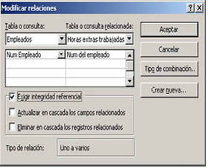

Tipos de relaciones
Uno a varios: Un registro que es único en una tabla puede tener muchos registros correspondientes en la otra tabla. Por ejemplo en la tabla Empleados, a cada registro le pueden corresponder varios registros en la tabla de horas extras, y a cada registro en la tabla de horas extras, le corresponde un solo registro en la tabla de empleados.

Varios a Varios: Un registro que es único en una tabla puede tener muchos registros correspondientes en la otra tabla y viceversa. Por ejemplo la relación que se presenta en una fabrica entre los pedidos y los productos que se venden. Una orden de pedido puede incluir varios productos y cada producto puede aparecer en varios pedidos.

Uno a Uno: Un registro que es único en una tabla también es único en la otra tabla. Este tipo de relación es poco frecuente, en algunos casos, en la que se presenta una relación uno a uno, se podría pensar en que las dos tablas son una sola.

Consultar Relaciones Existentes
Cuando dentro de la ventana relaciones no se aprecien todas las tablas y sus relaciones, es posible entrar a consultar las relaciones entre las tablas de la siguiente manera.

Entrar a las ventanas Relaciones, elegir Mostrar todas, del menú relaciones ( o también, en la barra de herramientas, hacer clic en el botón Mostrar todo).

O si se desea ver las relaciones definidas para una tabla determinada seleccionar la tabla, y si es el caso agregarla y elegir mostrar directas del menú relaciones. El comando mostrar directas solo funciona cuando dentro de la ventana relaciones, no se encuentran todas las tablas que estén relacionadas dentro de la base de datos.

Editar una Relación Existente

En el menú Herramientas escoger relaciones, hacer doble clic sobre la línea que establece la relación entre las dos tablas, aparece entonces el cuadro modificar relaciones que vimos anteriormente, hacer los cambios que sean necesarios en la relación y hacer clic en el botón aceptar.

Eliminar Relaciones

- En el menú herramientas escoger Relaciones luego hacer clic sobre la línea que muestra la Relación entre dos tablas, en el menú Edición escoger la opción eliminar o pulsar la tecla <Supr >

Eliminar una tabla en la ventana Relaciones

- En el menú herramientas escoger Relaciones luego seleccionar la tabla que se desea eliminar y en el menú Edición escoger la opción eliminar o pulsar la tecla <Supr >

Unidad 3 - Estructura y propiedades de las tablas
Propiedades de los campos

ESTABLECER LA PROPIEDAD DE LOS CAMPOS

Cuando se establece la propiedad de los campos en una tabla es posible:

Controlar la apariencia de los datos

Validar que se digiten en forma correcta los datos

Establecer valores predeterminados para los campos

Acelerar la búsqueda y ordenamiento de los campos

Las propiedades de los campos se ven y se modifican desde el modo presentación de diseño, aquí se muestra la propiedades del campo activo en la parte inferior de la ventana tabla

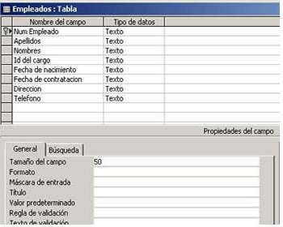

Para modificar la propiedad debemos colocarnos sobre la casilla que vamos a modificar, o también si aparece una flecha a la derecha de la propiedad hacer clic sobre ella para escoger algún valor de la lista que se despliega. Para disponer de mas espacio se oprime MAYUS+F2, lo cual despliega el cuadro de zoom luego desde el menú archivo elegir guardar o hacer clic sobre el botón guardar

Propiedad tamaño del campo: Se puede ajustar el tamaño de los campos tipo texto y numérico modificando la propiedad tamaño del campo.

Campo tipo texto: Cuando se define un campo de tipo texto Microsoft Access coloca automáticamente el valor 50, es decir en este campo no se podrán digitar texto mayor a 50 caracteres, sin embargo el usuario puede modificar la longitud del campo digitando un numero entre 1 y 255 caracteres como máximo. Aunque en un texto se coloque un valor mayor al requerido Microsoft Access solo utilizara el espacio mínimo necesario para almacenar un dato.

Campo tipo numérico: Cuando se define un campo tipo numérico se determina el rango de valores que en el se pueden almacenar y también si en él se pueden almacenar valores fraccionarios. Microsoft Access establece inicialmente el valor doble para los campos numéricos de manera que se pueda almacenar cualquier valor.

TAMAÑO DEL CAMPO | RANGO DESDE HASTA | TAMAÑO DE ALMACENAMIENTO
Byte | 0 - 255 | 1 Byte = 1 carácter
Entero | -32.768 - 32.767 | 2 Bytes
Entero largo | -2.147.483.684 | 4 Bytes
Simple | -34 * 10 38 - 3.4 * 10 38 | 4 Bytes
Doble | -1.797 * 10 308 - 1.797 * 10 308 | 8 Bytes
Es aconsejable limitar el tamaño del campo al menor valor necesario

Propiedad de formato: Permite la presentación de los campos, texto, memo, numérico, fecha/hora, y Si/No. El formato de presentación solo afecta la forma de ver los datos y no el dato almacenado en la tabla. Para modificar la presentación de los datos Microsoft Access utiliza la propiedad formato cuando se modifica esta propiedad Access utiliza el formato general establecido según el tipo de campo.

Propiedad formato para campo tipo numérico y moneda

Formato | Numero | Presentación de acuerdo con el formato
Numero general | 4855,9 | 4855,9
Moneda | 4855,90 | $4.855,90
Fijo | 4855,9 | 4856
Estándar | 4855,9 | 4.855,90
Porcentaje | 0,25 | 25,00 %
Científico | 4855,9 | 4,85E+03

En la columna 'Numero' de la tabla anterior, muestra el valor del campo digitado por el usuario, y en la columna 'Presentación de acuerdo con el formato' se visualiza el campo ya con la propiedad establecida.

Formato personalizado: Se puede crear formato utilizando diferentes símbolos de formato

Símbolo | Explicación
Coma (,) | Separador de miles
Punto (.) | Separador de decimales
Cero (0) | Posición reservada para un digito. Muestra un digito o cero
Numeral (#) | Posición reservada para un digito. Muestra un digito o vació
$ | Muestra el carácter literal $
% | El valor insertado se multiplica por 100 y se agrega el sino porcentual

Formato para la propiedad tipo fecha hora: Cuando se digita una fecha, si el campo no tiene formato la presentación de la fecha se dará por defecto

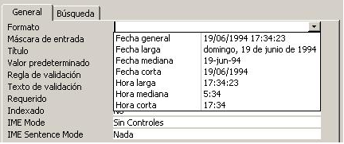

Se pueden generar también formatos personalizados
Ejemplo de formato | Fecha/Hora | Presentación
mmm aaaa | 20-oct-94 | Oct 1994
hhmm "horas" | 4:00 PM | 1600 horas
dd-mm-aa | 13-oct-94 | 13-10-94
hh:nn "del" dd/mmm/aa | 12/10/94 10:15:30 | 10:15 del 12/nov/94

Propiedad formato para campo Si/No

Access muestra forma preestablecida Si ó No para este formato, pero es posible especificar que muestre Verdadero o Falso, Activado o Desactivado y si se elimina el formato Access mostrara 1 para Si y 0 para No.

Propiedad formato para campo tipo texto y memo

Para los campos de tipo memo se pueden aplicar los siguientes formatos

> Pasa todo el texto digitado a mayúscula

< Pasa todo el texto digitado a minúscula

@ Presenta los campos de texto utilizando formatos personalizados

Propiedad Mascara de Entrada

PROPIEDAD MASCARA DE ENTRADA

Se utiliza para asegurarse que todos los valores que se van introducir en un campo tengan la misma presentación obligando de esta manera que los datos introducidos en un campo carácter por carácter se ajusten a la mascara de entrada.

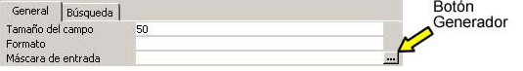

Ejemplo: Cuando se digita un teléfono se puede digitar una mascara de entrada para que todos los teléfonos se digiten con el mismo formato.

Mascara de entrada Entrada

(00)000-00-00 (98)212-34-56

Para crear una mascara de entrada, se utiliza la propiedad mascara de entrada. Se puede definir la mascara directamente en la línea de la propiedad del modelo de la mascara o utilizar el asistente para mascaras (solo se puede utilizar para campos tipo Texto y Fecha/Hora)

Cuando se diseña una mascara personalizada, se deben utilizar los caracteres permitidos por la mascara:

Carácter de mascara | Uso
0 | Digito introducción obligatoria
9 | Digito introducción no obligatoria
# | Digito, signo + ó -, espacio (introducción no obligatoria)
L | Letra (introducción obligatoria)
? | Letra (introducción no obligatoria)
A | Letra o digito
& | Cualquier carácter o espacio (introducción no obligatoria)
C | Cualquier carácter o espacio (introducción obligatoria)
,.:;=/ | Separador decimal o de miles, separador de Fecha/Hora
< | Los caracteres situados a su derecha se convierten en minúscula
> | Los caracteres situados a su derecha se convierten en mayúscula
\ | Hace que el carácter que viene a continuación se muestre como un carácter literal. Se utiliza cuando se desea incluir en el formato alguno de los caracteres anteriores

Propiedad titulo

Cuando se esta en el modo presentación hoja de datos, los encabezados de cada columna son los asignados al nombre de cada campo. Es posible estos encabezados colocando en la propiedad titulo del campo respectivo, el texto deseado como encabezado.

Propiedad valor predeterminado

Se utiliza para establecer el valor que debe aparecen en el campo. Este valor puede ser constante como un numero, un carácter una palabra o también puede ser una expresión, como =fecha() ó =Ahora(), para insertar la fecha ó la hora actual del sistema.

Propiedad regla de validación

Permite establecer los requisitos que deben cumplir los datos introducidos en un campo. Aunque Access realiza una validación de los datos basándose en el tipo de campo, por ejemplo no permite entrar texto en un campo numérico, la regla de validación permite establecer más particulares para cada campo. Por ejemplo, se puede establecer para un campo numérico que no acepte valores si estos son menores a mil, al introducir un dato que no cumpla con la regla de validación es posible hacer que aparezca un mensaje que indique qué está sucediendo. El mensaje se especifica utilizando la propiedad texto de validación del campo.

Uso del generador de expresiones

Escojamos el campo respectivo, dar clic en el cuadro de la propiedad regla de la validación, hacer clic sobre el botón generar, ubicado al lado del cuadro de la propiedad, aparece el cuadro generador de expresiones, introducimos la expresión de validación una vez completada le damos clic al botón aceptar.
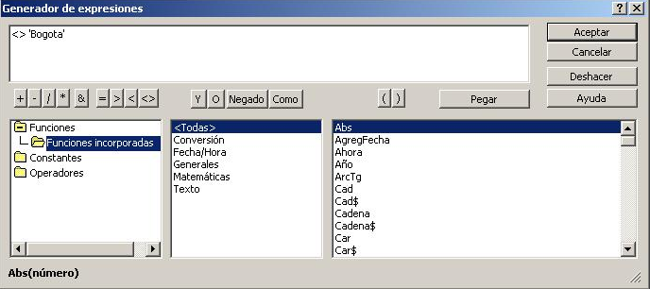

Propiedad Requerido

Se utiliza cuando se desea que un campo siempre contenga un valor, es decir, que el campo nunca podrá dejarse vacío en ningún registro.

ÍNDICE Y PROPIEDADES DE LA TABLA

Índice

Cuando con frecuencia se realizan búsquedas en una tabla o se ordenan los registros por un campo determinado pueden crearse índices para los campos involucrados para que estas operaciones se realicen rápidamente.

Cuando se crea un índice involucrando un solo campo, se debe establecer la propiedad indexado de la siguiente forma:

Valor de la propiedad indexado | Explicación
No | No se crea ningún índice para este campo, o borra el existente
Si (con duplicados) | Crea un índice para este campo permitiendo valores duplicados
Si (sin duplicados) | Crea un índice para el campo y no permite valores duplicados

Si crea un índice único para un campo Access no permitirá introducir valores repetidos, para los campos clave principal los índices son únicos y Access los crea automáticamente.

No se pueden indexar los campos tipos memo, contador y Ole.

Ver y editar índice

Abrir la tabla en el modo de presentación diseño, en el menú ver, escoger índice (o en la barra de herramienta hacer clic sobre el botón índice)

Se puede cambiar el campo por el cual se ordena un índice, ubicándose en la columna nombre del campo del índice respectivo y haciendo clic sobre la flecha que aparece a la derecha del nombre del campo, al desplegarse la lista de campos, escoger el nuevo campo, también es posible eliminar un índice eliminando todas las filas.

Propiedades del índice

Propiedad | Si la propiedad esta en SI
Principal | El índice será el campo clave principal de la tabla
Única | Se descarta los valores repetidos en el índice
Ignorar nulos | Si hay valores nulos, estos no se incluyen en el índice

Crear índices de múltiples campos

Cuando se realizan búsquedas u ordenamientos según dos o más campos a la vez, se pueden crear índices múltiples. Por ejemplo, si se desea ver ordenada la tabla empleados por los campos Id del cargo, podría crearse un índice para acelerar el ordenamiento.

Para crear un índice múltiple, estando en la ventana índice, se debe utilizar una fila por cada campo, que haga parte del índice, especificando en la columna nombre del campo, el nombre de cada uno de los campos que hagan parte de él, de acuerdo con la prioridad establecida por el usuario.

Solo la primera de la fila debe contener el nombre del índice. Access tomara todas las filas componentes del mismo índice hasta que encuentren un nombre distinto

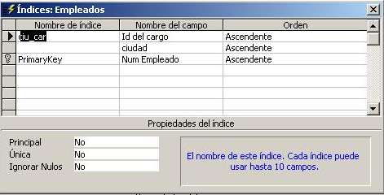

MODIFICAR LA ESTRUCTURA DE UNA TABLA

Es posible modificar la estructura de una Base de Datos aun después de haber adicionado datos. Se puede agregar, eliminar, cambiar los nombres, el tipo de dato y la propiedad de los campos. Si la tabla no contiene datos los cambios pueden efectuarse sin inconveniente excepto para los campos claves principal y los campos de relación entre tablas. Cuando se agrega un campo a una tabla si ya existe columna, formularios e informes en dicha tabla, también se deberá agregar el campo a dicho objeto, lo mismo sucede al eliminar.

Cambiar el tipo de dato

En algunos casos se presenta la necesidad de cambiar los tipos de datos establecidos para un campo. En algunos casos es posible hacer el cambio. En otros no.

Conversión a texto desde otros tipos de campos

Es posible convertir de cualquier tipo a tipo texto

Convertir de texto a Numérico o Moneda

Microsoft Access permite convertir un campo de tipo texto a tipo Fecha/Hora, siempre que el contenido del campo Texto contenga fechas escritas en un formato reconocido por Access.

Convertir de Texto a Sí/No.

Mientras que el contenido del campo sea nulo, cero (0) o cualquier otro número, el cero (0) y el valor nulo se interpretan como No, y cualquier otro número como sí.

Convertir de Moneda a Número

Para este caso no existe ningún inconveniente.

Convertir de Texto a Memo

Es posible convertir de Texto a Memo sin ningún problema. De Memo a Texto también es posible pero si el campo Memo excede en tamaño al Texto, los caracteres que se excedan en tamaño, más a la derecha del campo Memo, se perderán.

Uso de la hoja de datos

Después de diseñar y guardar una tabla es necesario agregar datos a la misma, una de las formas para agregarlo y posteriormente editarlos es usando la hoja de dato.

Agregar datos a una tabla

Cuando se están agregando registro, si es el primer registro que se va a agregar a la tabla o si la tabla tenía algún registro, al final de la hoja de datos aparecerá un registro en blanco cuya finalidad será agregar un nuevo registro.

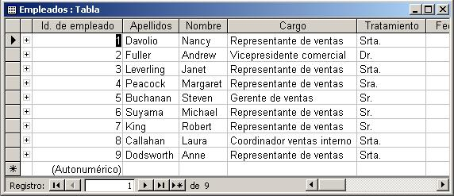

El registro que no contiene datos tiene en el selector de registro un asterisco, para indicar que este es el último registro de la tabla.

Para agregar registros a la hoja de datos debe:

Dar clic en el primer campo del registro en blanco para colocar allí un punto de inserción, aparecerá entonces una línea parpadeante indicando que se puede digitar el dato correspondiente al campo (también desde la barra de herramientas pulsando el botón Nuevo registro).

Para ir desplazándose a través de los campos solo debe pulsar la tecla: <ENTER> o <TAB> o simplemente moviéndose con las teclas de desplazamiento del cursor. Para guardar los cambios realizados solo basta con cerrar la hoja de datos.

Editar registros

Para editar registros se debe colocar el cursor sobre el campo que deseamos modificar, y para movernos entre los campos podemos utilizar las teclas de desplazamiento del cursor, <TAB> o <ENTER>, si deseamos modificar todo el contenido del campo podemos pulsar al tecla <F2> o Clic sostenido con el mouse hasta que quede marcada la palabra a reemplazar, si es necesario borrar se pueden utilizar las teclas <SUPR> o <RETORNO>.

Desplazarse entre registros

Con el mouse se debe dar clic en los botones de desplazamiento, esto permitirá pasar al primer registro, ultimo registro, al siguiente o al anterior. También se puede cambiar de registro, modificando el cuadro Número de registro, presionando la tecla <F5> o haciendo doble clic sobre el numero que aparece en el cuadro, escribiendo el nuevo numero y oprimiendo <ENTER>.

Copiar o Mover Datos

En el menú Edición elegir Copiar (o desde la barra de Herramientas hacer clic en el botón Copiar)

En el menú Edición elegir Cortar (o desde la barra de Herramientas hacer clic en el botón Cortar)

En el menú Edición elegir Pegar (o desde la barra de Herramientas hacer clic en el botón Pegar)

Eliminar datos

Seleccionar los datos a eliminar, en el menú Edición, elegir Pegar (o presionar la tecla <SUPRIMIR>

Para eliminar uno o mas registros de una Hoja de datos se debe: Seleccionar el o los registros a eliminar, en el menú Edición, elegir Eliminar (o presionar la tecla <SUPRIMIR>

PERSONALIZAR LA HOJA DE DATOS

El usuario de Microsoft Access puede personalizar la presentación de una Hoja de datos:

• Cambiando el ancho de cada columna

• Reordenando, ocultando o inmovilizando columnas

• Cambiando la altura de las filas

• Utilizando diferentes tipos de fuentes.

Cambiar el ancho de las columnas

Se pude modificar el ancho de las columnas de dos formas:

1. Ubicar el cursor en cualquier valor de la columna, a la cual se le va modificar el ancho, desde el menú formato, elegir Ancho de columna., al aparecer el cuadro Ancho de columna, modificar el numero para ampliar o disminuir el ancho de columna.

2. Colocar el puntero del mouse en el extremo derecho del selector de columna de la columna a la cual se va a modificar el ancho. Aparece entonces, un puntero negro con dos flechas. Arrastrar el mouse, manteniendo sostenido el botón izquierdo, hasta que la columna tenga el ancho deseado. O también se puede cambiar el tamaño de una columna para que se ajuste al texto más ancho que contenga el campo o al encabezado de ésta (el sea mas ancho) haciendo doble clic entre dos sectores de campo. El orden de las columnas

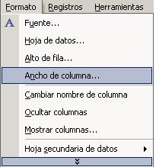

Seleccionar la columna que desea mover, haciendo clic sobre su selector de columna, si se desea seleccionar mas de una columna a la vez, mantener oprimida la tecla <MAYUSCULA> y hacer clic en la otra u otras columnas que se desean seleccionar, luego con un nuevo clic , pero esta vez sosteniendo el botón izquierdo del mouse, arrastrar la columna o columnas hasta su nueva posición. A medida que vaya arrastrando la columna se ira mostrando con una línea gruesa vertical

ltar o mostrar columnas

En ciertas situaciones es necesario ocultar columnas, para que dentro de la hoja de datos se pueda ver completa la información requerida, ocultando ciertos campos que no son necesarios.
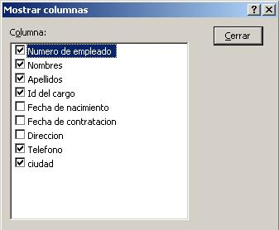
Para ocultar columnas se debe seleccionar la columna (o columnas) que se desea ocultar, haciendo clic en el selector correspondiente, en el menú Formato elegir Ocultar columnas.

Para mostrar las columnas que se encuentren ocultas, en el menú formato, elegir Mostrar columnas.

Para mostrar y ocultar solo vasta con chulear o no la casilla de verificación correspondiente al campo que desea mostrar u ocultar.

También puede utilizar este cuadro para ocultar columnas.

Inmovilizar y liberar columnas

Microsoft Access permite que una o más columnas permanezcan visibles en todo momento dentro de la hoja de datos. De manera que cuando se realice un desplazamiento horizontal dentro de la hoja para ver las columnas mas a la derecha, las columnas inmovilizadas no se ocultan.

Para inmovilizar se debe

Seleccionar la columna o columnas que se van a inmovilizar, elegir inmovilizar columnas , del menú formato . Para liberar las columnas inmovilizadas se debe elegir la opción liberar todas las columnas, del menú formato.

Cambiar la altura de las filas

Existen dos formas de cambiar la altura de las filas:

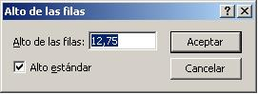

1. Del menú formato elegir alto de las filas, aparece el cuadro alto de las filas, modificar el numero que aparece dentro del cuadro para aumentar o disminuir la altura de las filas. El botón altura estándar, vuelve la fila a su altura predeterminada para todas las filas de la hoja.

2. Utilizar el mouse, ubicándolo entre dos selectores de registro, en la parte izquierda de la hoja. Cuando aparezca una flecha con dos puntas mantener el botón izquierdo del mouse sostenido, arrastrar el mouse hasta que se obtenga el tamaño deseado. La altura de la fila en una hoja de datos afecta no solo a una fila sino a todas las filas.
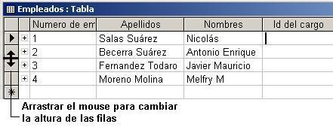

Cambiar Fuente

Se puede utilizar cualquier fuente dentro de una Hoja de datos, para cambiar la fuente se debe en el menú formato elegir la opción fuente, escoger la fuente el tamaño y el estilo deseado. Una vez seleccionada la fuente a utilizar pulse el botón Aceptar de la ventana Fuente

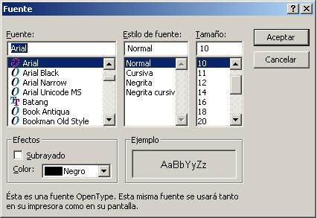

Buscar y Reemplazar Datos

Buscar Datos

Microsoft Access permite encontrar el o los registros que contengan un valor determinado en uno de sus campos. Para ejecutar una búsqueda, primero se debe ubicar un punto de inserción en el campo sobre el cual se va realizar la búsqueda. Elegir la opción Buscar, del menú Edición (o desde la barra de de herramientas usar el botón Buscar). Aparece un cuadro de dialogo llamado Buscar

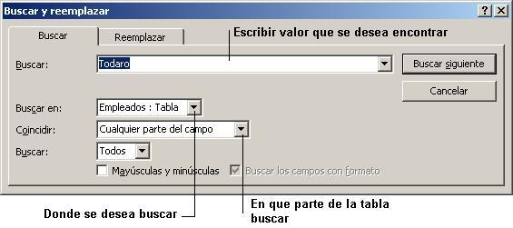

Buscar y reemplazar datos

En algunos casos es necesario buscar un valor para reemplazarlo por otro. Para reemplazarse deben realizar los siguientes pasos:

• Ubicar un punto de inserción en el campo donde se desea buscar y reemplazar los datos.

• Escoger la opción reemplazar del menú Edición

• Escribir el texto a buscar en el cuadro buscar

• En el cuadro reemplazar por, escribir el texto de reemplazo.

Aparece la gráfica anterior solo que con la pestaña reemplazar en modo Activo.

Uso de comodines de búsqueda

CARÁCTER | EXPLICACION
? | Representa cualquier carácter situado en la misma posición del símbolo.
* | Cualquier combinación de caracteres situados en la posición del signo
# | Representa cualquier digito ubicado en la misma posición del signo
[ao] | Se pueden ubicar cualquiera de los caracteres ubicados entre los corchetes
[a-d] | Un guión entre caracteres, permite indicar el rango de caracteres que pueden ubicarse dentro de la palabra
[!ao] | Indica que en la posición de la palabra donde se escriban los caracteres entre corchetes, se puede ubicar cualquiera de los caracteres, menos los indicados.

Unidad 4 - Formularios, Consultas e Informes.
Formularios

Formulario

Al llegar a este punto usted ya esta familiarizado con el procedimiento de introducir datos en una tabla directamente a través de la hoja de datos, pero existe una manera mas rápida y fácil a través de los formularios. Los formularios sirven para definir pantallas generalmente para editar registros de una tabla o consulta .

Crear Formularios.

Para familiarizarnos con la creación de formularios, crearemos uno para la introducción de datos de la tabla Empleados.

Para realizar esta operación debemos seleccionar, la tabla a la cual vamos a crearle el formulario, para nuestro caso la tabla Empleados, después haga clic sobre el botón Nuevo objeto: Auto formulario de la barra de herramientas (En este botón hay una lista de opciones en el botón desplegadle, pero solo con hacer clic toma Auto formulario por default). La manera como muestra la gráfica es como quedaría nuestro formulario.

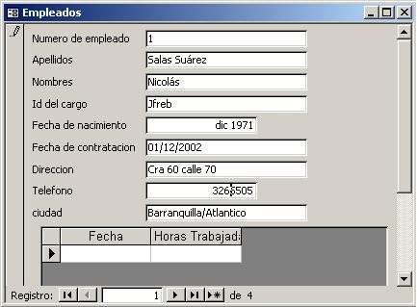

Haga clic sobre el botón nuevo registro, en la parte inferior de la ventana del formulario para moverse a un registro nuevo. Una vez haya digitado la información, cierre el formulario haciendo clic sobre el botón cerrar, en la esquina superior derecha de la ventana, guárdelo con el nombre que desee (para nuestro caso Empleados).

Asistente Para Formularios.

Para crear un formulario , utilizando el asistente, seguir los siguientes pasos:

Abrir la base de datos donde se encuentra el formulario a crear. Hacer clic sobre el objeto Formulario que se encuentra a la derecha de la ventana de la base de datos. Hacer clic sobre la opción Crear un formulario utilizando el asistente de la ventana de la base de datos. O hacer clic sobre el botón Nuevo de la ventana de la base de datos.

Aparecerá el siguiente cuadro de diálogo:

Seleccionar Asistente para formularios . Hacer clic sobre la flecha del recuadro inferior para elegir a partir de qué tabla queremos realizar el formulario. Hacer clic sobre el botón Aceptar .

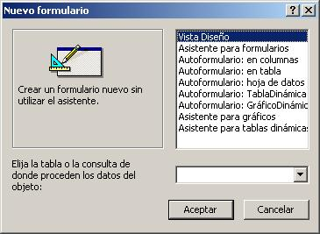

Debemos especificar los campos que aparecerán en el formulario utilizando los siguientes botones:

Para añadir el campo seleccionado al formulario.

Para añadir todos los campos al formulario.

Para quitar el campo seleccionado de la lista de campos del formulario de la derecha.

Para quitar todos los campos de la lista de campos del formulario.

Si queremos realizar un formulario a partir de los datos de más de una tabla, hacer clic sobre la flecha de la lista desplegadle del recuadro Tablas/Consultas , elegir la tabla correspondiente y con la segunda tabla Hacer clic sobre el botón Siguiente para ir al siguiente paso del asistente.
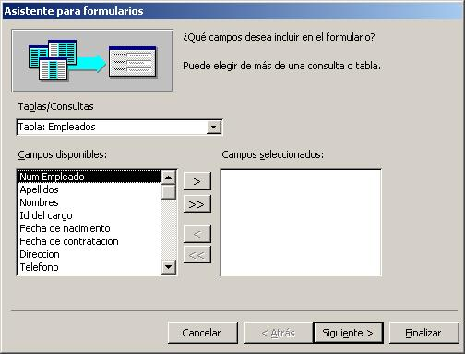

Elegir la distribución del formulario. Las distribuciones más utilizadas son la de Columnas y Justificado, ya que las demás se parecen mucho al aspecto de tablas. Pulsando en cada opción que aparece a la izquierda el aspecto que tendrá el formulario. Hacer clic sobre el botón Siguiente .

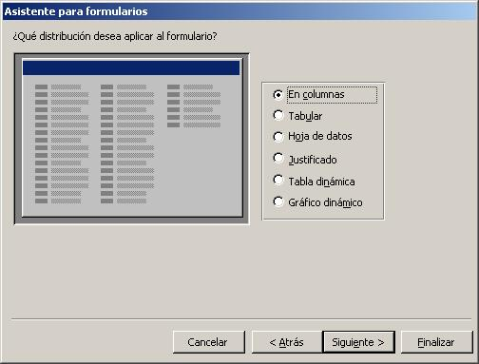

Elegir el estilo del formulario. Pulsando sobre cada estilo de la lista aparece a la izquierda el aspecto que tendrá el formulario. Hacer clic sobre el botón Siguiente .

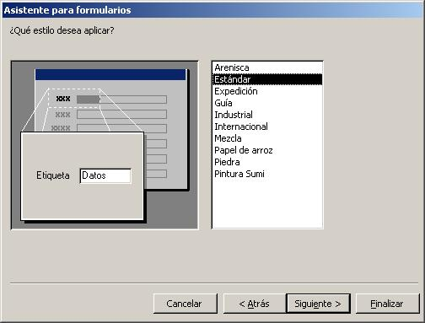

Escribir el nombre que le queremos dar al formulario. Para nuestro caso el sugerido por Access es conveniente. Hacer clic sobre el botón Finalizar . Por último aparecerá el formulario creado preparado para la edición de registros.

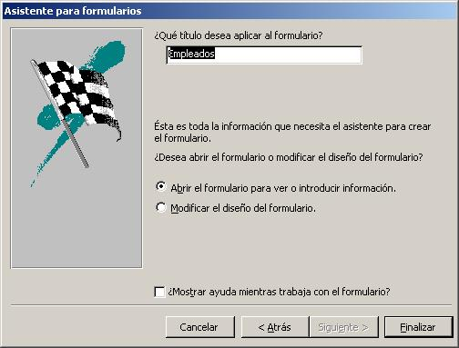

Formulario finalizado con las características que le hemos colocado a tráves de nuestra navegación con el asistente para formularios.

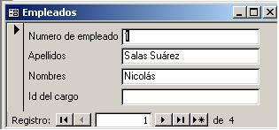

Desplazamiento a través de los registros de un formulario

Para desplazarse por los diferentes registros de una tabla vamos a utilizar la barra de Registros:

En primer lugar, observando la barra nos indicará en qué registros estamos situados y el número total de registros de la tabla. En el recuadro en blanco nos está diciendo el registro actual . Al final donde pone de 1 nos indica el número total de registros que en nuestro caso es uno

Haciendo clic sobre los diferentes botones realizaremos las operaciones indicadas a continuación:

Para ir al primer registro de la tabla.

Para ir al registro anterior de la tabla.

Para ir al registro posterior de la tabla.

Para ir al último registro de la tabla.

Para crear un nuevo registro que se situará automáticamente al final de la tabla.

Podemos ir también directamente a un número de registro determinado de la siguiente forma:

1 Hacer doble clic sobre el cuadro en blanco donde pone el número del registro actual.

2 Escribir el número del registro al cual queremos ir.

3 Pulsar INTRO .

También podemos desplazarnos por los diferentes campos y registros pulsando las teclas, FLECHA IZQUIERDA, FLECHA DERECHA , FLECHA ARRIBA y FLECHA ABAJO del teclado

PERSONALIZAR FORMULARIOS

Aunque haya creado un formulario supongamos que quiere modificar la apariencia de este y la forma como opera, una vez hechos los cambios pertinentes no olvide pulsar el botón

Guardar para salvar los cambios realizados. Haga clic sobre el botón Vista de Diseño en la Barra Herramientas.

Iconos de Utilidad de La Caja de Herramientas

Seleccionar objetos: Permite seleccionar objetos en formularios e informes.

Asistente para controles: Activa o desactiva los asistentes para controles

Etiqueta: Crea una etiqueta para presentar texto descriptivo.

Cuadro de Texto: Crea un cuadro para presentar o modificar datos.

Grupo de Opciones: Crea un grupo de controles que permiten una elección.

Botón de Alternar: Crea un botón que indica un valor verdadero al estar presionado.

Botón opción: Crea un botón de elección única.

Casilla de verificación: Crea una casilla para indicar un valor Verdadero o Falso.

Cuadro combinado: Crea un cuadro para modificar datos o elegir un valor de una lista.

Cuadro de lista: Crea una lista de valores.

Botón de comando: Crea un botón para invocar una función de Visual Basic.

Imagen: Crea un marco para presentar una imagen estática.

Marco de objeto independiente: Crea un marco para presentar un objeto OLE

Marco de objeto dependiente: Crea un marco para presentar un objeto OLE de Base De Datos.

Salto de página: Marca el comienzo de una nueva página.

Control ficha: Simula varias pestañas para formularios permite ordenar los objetos en un formulario.

Subformulario / Subinforme: Crea marco para presentar un informe incrustado.

Línea: Permite dibujar líneas.

Rectángulo: permite dibujar rectángulos.

Mas controles: permite tener controles personalizados.

